

**ANKARA ÜNİVERSİTESİ ZİRAAT FAKÜLTESİ**

**PEYZAJ MİMARLIĞI BÖLÜMÜ**

**DÜNYA PEYZAJI DERSİ FİNAL RAPORU**

**(PERU – CUSCO)**

**HAZIRLAYANLAR**

**16110108 - ESRA BULUT**

**16110117 - AYŞE ALEYNA ÇOLAK**

**16110132 - BÜŞRA KARAKAYA**

**16110137 - CEREN KOPARAN**

**DERS SORUMLULARI**

**PROF. DR. DİCLE OĞUZ**

**BURSİYER BAŞAK YURTSEVEN**

* **İÇİNDEKİLER**
* **1.COĞRAFİ KONUM**
* **1.1 Peru**
* **1.2 Cusco**
* **2.TARİHİ**
* **2.1 Peru Cumhuriyeti Tarihi**
* **2.2 Cusco Kent Tarihi**
* **3. CUSCO KENT PLANI**

**4. İKLİM**

**5. TOPOĞRAFYA**

**6. FLORA**

**7. FAUNA**

**8. NÜFUS**

**9.DİL**

**10.GELİR KAYNAKLARI**

**11.DOĞAL PEYZAJ**

**11.1 Vinicunca**

**11.2 Kutsal Vadi ’Urubamba’**

* **11.3 Urubamba / Pisac**
* **11.4 Urubamba / Maraş**
* **11.5 Urubamba / Urana**
* **11.6 Tambomachy**
* **11.7 Sacsayhuaman**
* **12.PARKLAR**
* **12.1 Malu Milli Parkı**
* **12.2 Otıshı Ulusal Parkı**
* **13.MİMARİ**
* **13.1 Machu Pıcchu**
* **13.2 Cusco Şehri**
* **13.3 İnka Mimarisi**
* **13.4 Plaza de Armas**
* **13.4.1 Cusco Caddeleri**
* **13.5 Coricancha Güneş Tapınağı**

**1. COĞRAFİ KONUM**

* **1.1 Peru**
* Peru, Güney Amerika’nın batısında yer alan bir ülkedir. Kuzeyde Ekvador ve Kolombiya, doğuda Brezilya, güneydoğuda Bolivya, güneyde Şili ve batıda Büyük Okyanus ile sınırlı bir coğrafyada yer alır (Anonymous 2019a).
* **1.2 Cusco**
* Cusco, Orta Peru'nun And Dağları platosunda bir şehir olup, aynı isimli eyaletin başkentidir (Anonymous2019b).
* **2. TARİHİ**
* **2.1 Peru Cumhuriyeti Tarihi**
* İspanya dönemi öncesi Peru tarihi hakkında, elde yazılı ve kayıtlı dokümanlar yetersiz olduğu için, bilgiler oldukça zayıftır. Yapılan tarihi çalışmalardan çıkarılan sonuçlara göre, Peru topraklarında ilk yaşayanlar Panama Boğazını geçen ve Pasifik Okyanusunu aşan göçebe avcıları ve balıkçılık yapan insanlardır. Peru’da M.Ö. 1200 yıllarından, M.S. 1532 yılına kadar çeşitli medeniyetler gelip geçmiştir. Bunlar; Chavin (Şöven), Chimu ve İnka medeniyetleridir. Bu medeniyetlerin sonuncusu olan İnka medeniyeti kıtada ve ülkede en tesirli olanıdır (Anonim 2019a).
* İspanyollar ilk olarak 1531 yılında Francisco Pizarro vasıtasıyla ülkeye gelmişlerdir. Daha sonra başkent Lima, Peru’ya İspanya adına gelen genel valilerin merkezi olmuştur. Güney Amerika’da iyice yerleşen ve kuvvet bulan İspanyol idaresi, Peru’nun bağımsızlığının gecikmesine sebep olmuştur *(Yarar 2013)*.
* 1821 yılında Arjantinli Jose de San Martin, Peru topraklarını topladığı kuvvetlerle ele geçirmiştir. Arkasından Simon Bolivar ve Antonio J. de Sucre komutasındaki kuvvetler İspanyolları bozguna uğratmışlardır. 1826 yılında Callao bölgesinin de ele geçirilmesi sonunda Peru bağımsızlığını ilan etmiştir. Böylece Amerika kıtasındaki İspanya İmparatorluğu çökmüştür.
* **2.2 Cusco Kent Tarihi**
* Şehrin tarihi MS 900 yılına kadar dayanmaktadır. İlk olarak Kilke halkı daha sonra İnkalar burada yaşamışlardır. 13. yüzyılda İnkalar, şehri imparatorluklarının başkenti yapmışlardır.
* 1533 yılında İspanyolların işgaline kadar da başkent olarak kalmıştır. Tarihte “Cusco Savaşı” olarak adlandırılan savaşı İspanyollar sayı olarak çok daha az olmasına rağmen kazanmışlardır ve işgalden sonra İspanyollar şehirdeki İnka binalarının, tapınakların ve sarayların bir kısmını yıkmış, bazı İnka tapınaklarını ise katedrale çevirmişlerdir. Şehirden kalan duvarları ise “yeni Cusco” nun inşasında kullanmışlardır (Anonymous 2019b).
* Cusco şehrinin tarihi bölgeleri 1983 yılında UNESCO tarafından  Dünya Mirası olarak ilan edilmiştir (Anonymous 2019a).
* **3. CUSCO KENT PLANI**
* Cusco kenti bir Puma şeklinde tasarlanmıştır. Şehir ilk olarak genişleyen bir imparatorluğun merkezi olarak geliştirildiğinde, büyük imparator Pachatuteq ve çağdaşları, kentin yerleşimini büyük Amazon kedisi biçiminde planlamışlardır.
* Günümüzde hala bu tasarımın izleri Cusco kentin de görülebilir (Anonymous 2011).
* 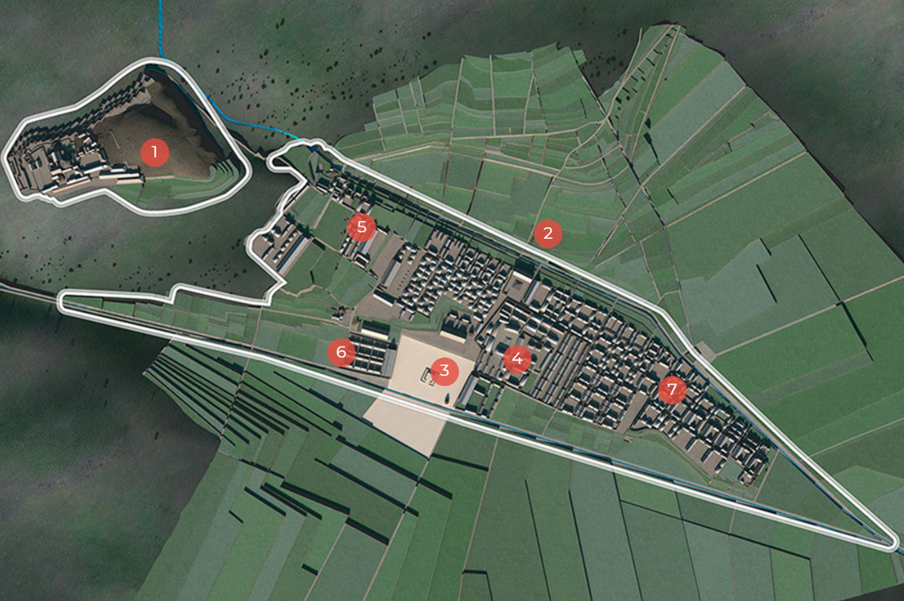
* Şekil 1. Cusco Kent Planı
* 1. Puma'nın başı, zig-zagge şeklinin Puma'nın vahşi dişlerini temsil ettiği düşünülen Sacsayhuaman’dır.
* 2. Cusco iki yarıda organize edilmiştir: *hanan* (üstte) ve *hurin* (altta). Her iki yarım da ikiye bölünmüş, her çeyrek imparatorluğun dört bölgesinden birini temsil etmekteydir.
* 3. Puma'nın kalbi ana tören meydanındaydır, şimdi ise Plaza de Armas Meydanıdır.
* 4. Coricancha güneş tapınağı, hayatı ve üremeyi temsil eden puma kalçalarıdır.
* 5. Saqsaywaman - Güneş Üst Tapınağı
* 6. Konutlar
* 7. İşçi Banliyöleri (Anonymous 2016).

**4. İKLİM**

Peru ılıman iklime sahiptir. Peru’da belirgin yağışlar görülmektedir. En kurak aylarda bile yağış miktarı oldukça fazladır. Peru’nun yıllık ortalama sıcaklığı 10.8° C dır. Yıllık ortalama yağış miktarı: 848 mm’dir. 25° C sıcaklıkla Temmuz yılın en sıcak ayıdır. Ocak ayında ortalama sıcaklık -5.3° C olup yılın en düşük ortalamasıdır (Anonim 2019b).

**5. TOPOĞRAFYA**

Peru, Pasifik Okyanusu’na paralel uzanan dağlara sahiptir. Deniz kenarından içeri doğru gidildikçe yükselti yerini düzlüğe bırakır. Cusco ilinin rakımı ise 3416 metredir (Anonymous 2019c ).

**6. FLORA**

Peru'nun florası çok değişken ve çok yüzlüdür. Kurak ve kumlu kıyı düzlüklerde sadece az miktar otlar ve çalılar büyür. Buna karşın yağmur ormanları bölgesinde büyük bir bitki bolluğu bulunur. *Ficus elastica*, (Kapok Ağacı), *Melia azedarach, Vanilla planifolia’dır.*

Yüksek dağlık kesimde doğa şartları sebebiyle az bitki çeşitliliği mevcuttur. Kurak bölge bitkileri vardır (Anonymous 2019c).

**7. FAUNA**

Peru'nun hayvan dünyası da aynı şekilde florası gibi çok çeşitlilik sunar (Anonymous 2019c).

Bunlar:Armadillo, puma, timsah, gözlüklü ayı, jaguar, peru escincosu, penguen, flamingo, martı, vizcacha, peru inka orkidesi’dir.

Ayrıca, Peru'nun millî hayvanı And kaya horozu (*Rupicola peruviana*) Manu Milli Parkı'nda bulunur (Anonymous 2019c). Alpaka, Peru yüksek platosundaki giysilerin üretimi için önemli bir yün tedarikçisidir (Anonim 2019d).

**8. NÜFUS**

Peru’nun nüfusu 31.220.764 dır. Cusco’nun ise 250.000’dir.

Kırsal kesimden kaçış ile oluşan ve nüfusun yoğunlaştığı başkente olan, yüksek sayıdaki göç, beraberinde büyük sosyal problemler getirir. Etnik kültürlerin zıtlıkları ve sosyo-politik eşitsizlik sebebiyle, halkın yetersiz geçim ve temin şartları meydana gelir.

%37 Peru Kızılderilileri

%47 Mestizo

%19 Avrupalı

%3 Siyahi, Asyalı

(Anonymous 2019c).

**9. DİL**

Cusco’nun resmi dili; İspanyolca, Keçuvaca, Aymaraca’dır. (Anonimc 2019 ).

**10. GELİR KAYNAKLARI**

Ülkede önemli miktarda gümüş, bakır, kalay, cıva, lityum ve altın kaynakları vardır. Toplam ihracatın yaklaşık %65’ini madencilik ürünleri oluşturmaktadır. İşgücünün %7,6’sına istihdam sağlayan tarım sektörü de ülkenin ihracatında önemli paya sahiptir. Ülkenin başlıca tarım ihraç kalemleri, deniz ürünleri, balık yağı, pamuk, şeker kamışı, kahve ve soya fasulyesidir (Anonim 2011).

* **11.DOĞAL PEYZAJ**
* **11.1 Vinicunca**

Bölgenin orijinal adı Vinicunca.Ayrıca Yedi Renk Dağı anlamına gelen Montana de Siete Colores olarak da adlandırılıyor.Peru’nun Cusco bölgesindeki Andeste yer alıyor.Dağların bu kadar renkli yapan ise; Vinicunca’nuın üzerini kaplayan buz tabakasının erimesi ve bu esnada toprak aşınmaya devam ederken, farklı mineral tabakalarının dağ boyunca bir dizi çok şeritli renk bırakarak açığa çıkmış olması (Anonim 2018a).

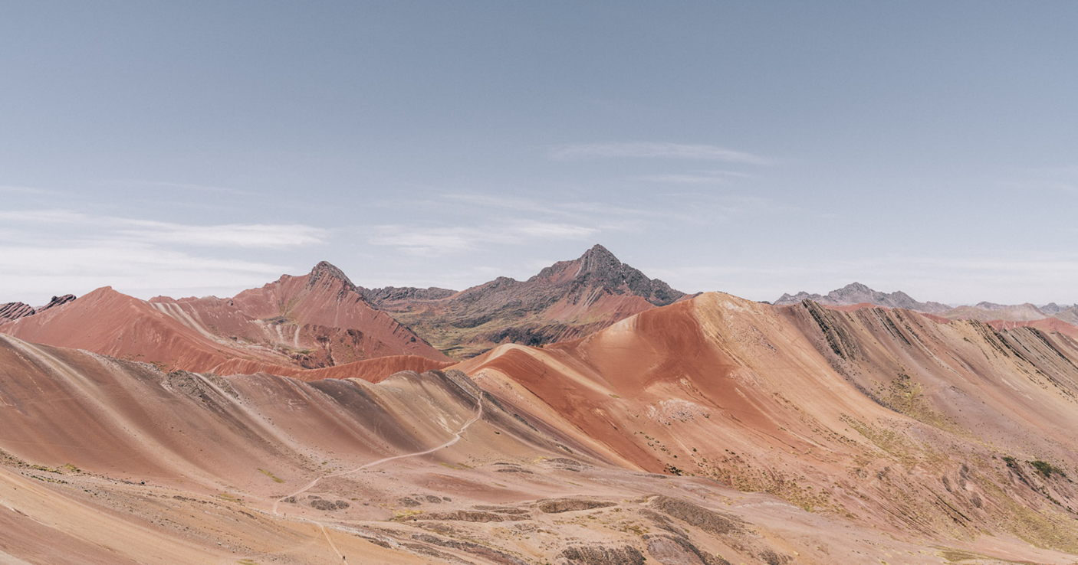

* **11.2 Kutsal Vadi ’Urubamba’**
* And Dağları'ndaki Kutsal İnkalar Vadisi veya Urubamba Vadisi, İnkalar medeniyetinin doğduğu yerdir.Burası pek çok sit alanını da barındırmaktadır.Bu bölge Perulu’lar için hem dini, hem de politik olarak çok önemlidir. Peru’daki en iyi mısır burada üretilmektedir (Anonymous 2017).
* 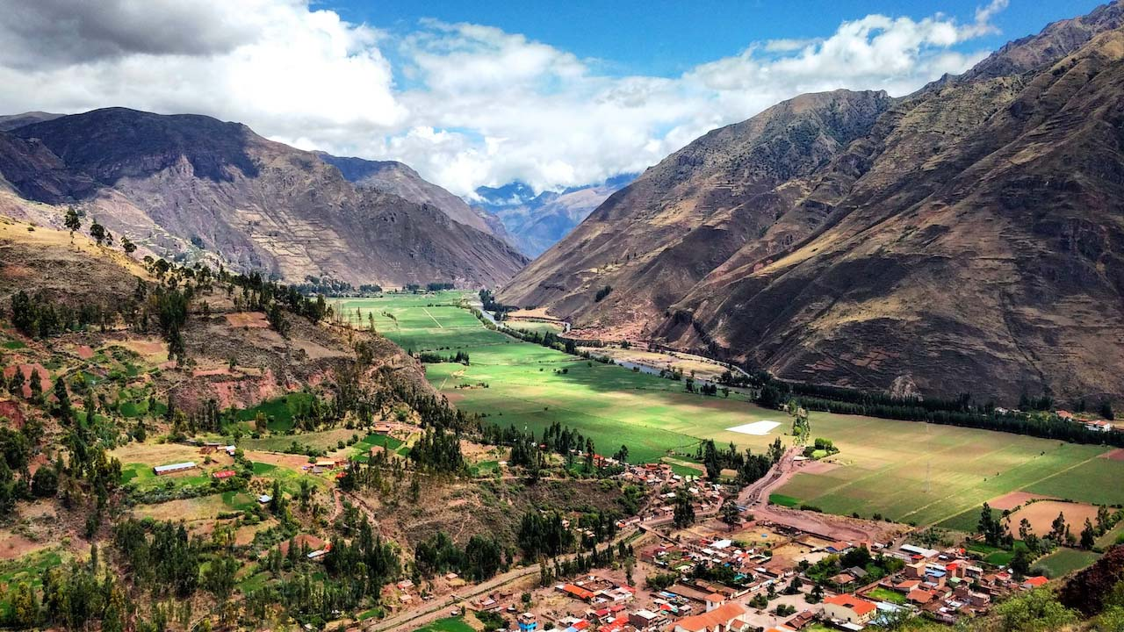
* **11.3 Urubamba / Pisac**
* Pisac 1430 civarlarında tarım ürünleri üretmek amacıyla kurulmuş bir şehirdir.
* Pisac’ın kurulduğu tepe oturan bir akbabaya benzediği için Pisac’a Quechua dilinde kuş şekli anlamına gelen bu isim verilmiştir (Anonim 2017a).
* 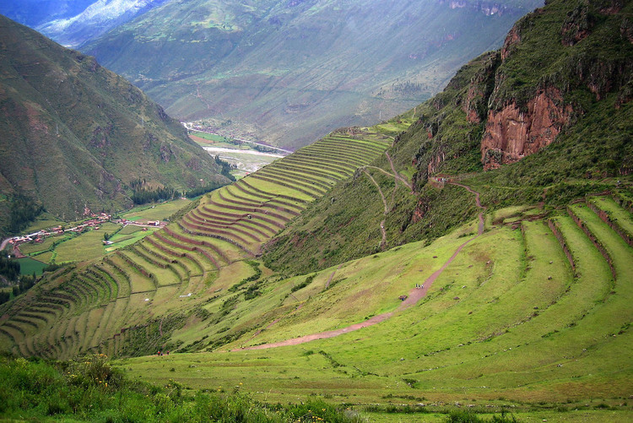Moray’da deneyi yapılan ve olumlu sonuç veren patates tohumları Pisac’a getirilip uygun iklimin olduğu yüksekliğe dikilmektedir (Anonymous 2019d).
* Şuan Pisac da pazar yerleri de bulunmaktadır.
* **11.4 Urubamba / Maraş**
* Bu kasaba, İnka döneminden beri kullanımda olan ,yakındaki tuz buharlaşma havuzları ile ünlüdür. Çok tuzlu su, yeraltı akışının doğal çıkışı olan bir kaynakta ortaya çıkmaktadır. Suyun havuzda durmasına izin verilir, su burada tuzu geride bırakarak buharlaşır. Havuzlar doldurulur, daha sonra yeterli miktarda tuz birikmesini 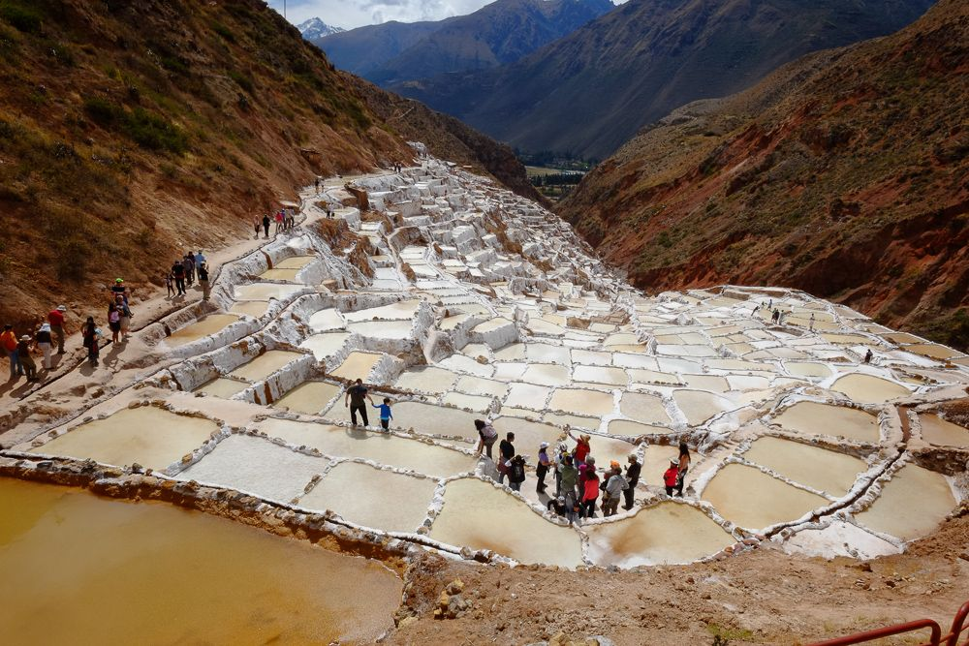sağlamak için birkaç kez buharlaşmasına izin verilir (Anonymous 2019d).
* 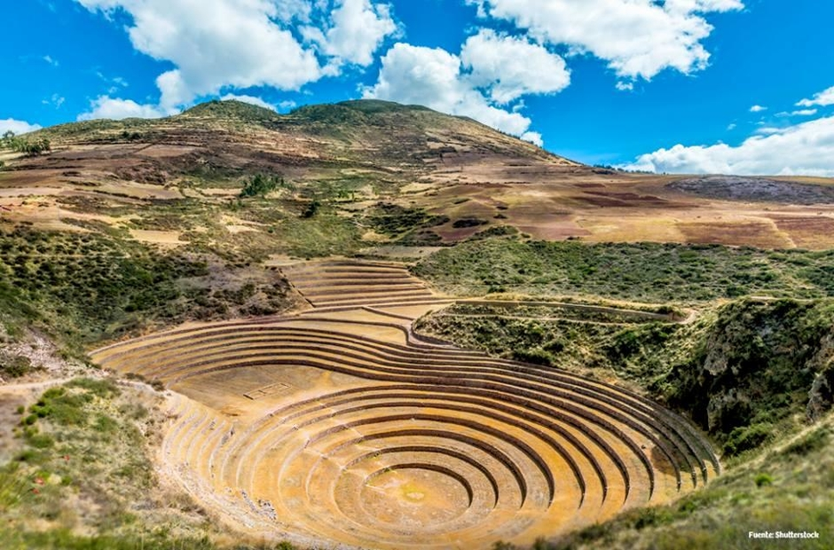**11.5 Urubamba / Urana**
* Bu tarımsal teraslar çoğunlukla çok sayıda devasa dairesel çöküntülerden oluşmaktadır. Kompleks, deniz seviyesinden yaklaşık 3500 m yükseklikte bir plato üzerinde yer almaktadır.
* Her bir teras seviyesinin kendi mikroklimaları vardır: terasların sıcaklık ve rüzgar gücü farklıdır. En düşük ve en yüksek seviyeler arasındaki fark, deniz seviyesi sıcaklığı ile 1,000 m yükseklik seviyesi sıcaklığı arasındaki farka eşittir (Anonymous 2019d).
* **11.6 Tambomachy**
* 3.765 metre yükseklikte yer alan İnka hamamlarında krallar beden ve ruh temizliği yapıyorlardı. Bu bölgede çok sayıda yeraltı kaynakları bulunmaktadır. Kanallar oyulmak suretiyle su kanalları oluşturulmuştur (Anonymous 2014).
* **11.7 Sacsayhuaman**
* Şehir manzaralı dik bir tepenin en yüksek noktasında duran bir yapıdır.
* Sacsayhuaman'daki mimaride, konutlar, kuleler, tapınaklar, depolar, yollar ve su kemerleri , kutsal binalar vardır. Bu nedenle peyzajın şekli ve uyumu, Machu Picchu gibi diğer kutsal İnka yerlerine benzemektedir (Anonymous 2014).
* Sacsayhuaman'ın ana duvarı, 5 metre yüksekliğe ve 2,5 metre genişliğe (90 ila 125 ton ağırlık) kadar dev taşlarla inşa edilmiştir.
* Güney tarafı yaklaşık 400 metre uzunluğunda cilalı bir duvarla sınırlanmıştır. Doğu ve batı, diğer duvarlar ve platformlarla sınırlıdır (Anonymous 2019e).
* 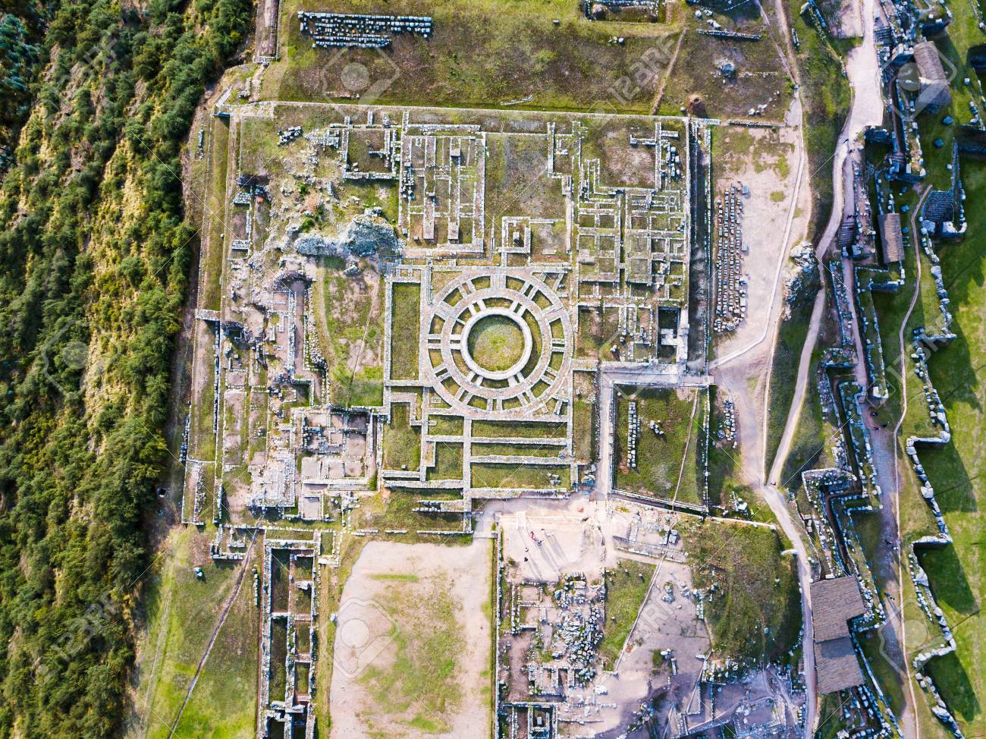

**12.PARKLAR**

**12.1 Malu Milli Parkı**

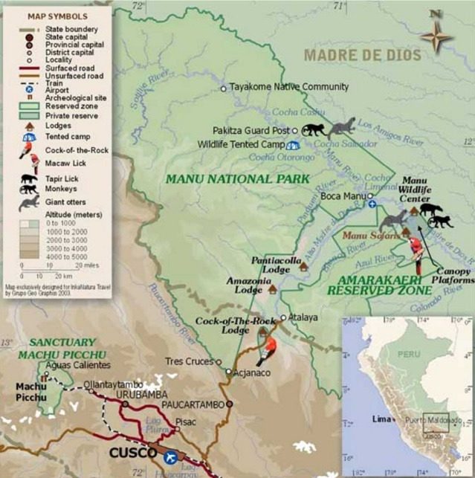 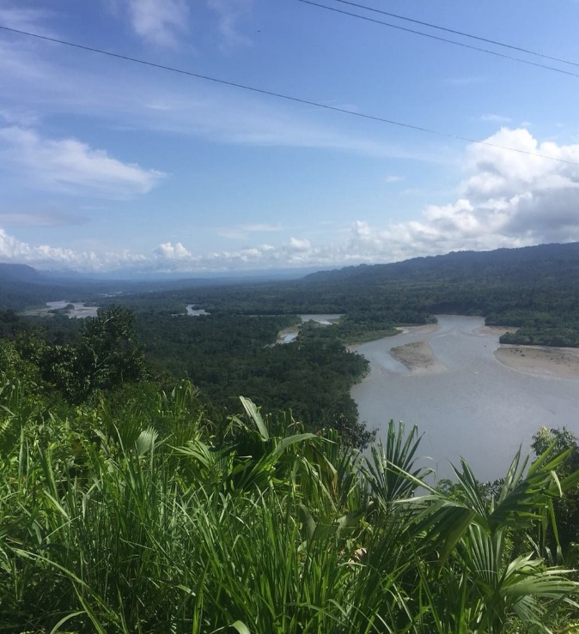

Bir Dünya Kültür Mirası olan Manu Ulusal Parkı, dünyadaki en büyük biyoçeşitliliğe sahip bölgelerden biridir.1977 yılında UNESCO tarafından biyosfer sahası, 1987 yılında da Dünya Mirası listesine dahil edilmiştir.

Manu Nehri'nin tüm havzası da dahil olmak üzere Cusco ve Madre de Dios bölümlerinde bulunur. Amazon havzasını çevreleyen Latin Amerika'da, düşük tropik ormanlardan, soğuk yüksek otlaklara kadar tüm ortamları kapsayan tek parktır. 1.716.295.22 hektarlık bir alanı kapsar ve doğa turizmi için en iyi yerlerden biridir (Anonymous 2019f).

Manu Nehri'nin alçak havzası, Amazon ovası ile işaretlenmiştir. Her biri yüksek bir flora ve fauna çeşitliliğine sahiptir.Parkta ; 221 memeli türü,850 kuş türü,*68 sürüngen türü, 77 tür amfibi ve etkileyici tatlısu balığı,* 18 metre yüksekliğinde kuş gözlem kulesi ,Tercüme merkezi, Cocha Cashu biyolojik istasyonu bulunmaktadır ( Anonymous 2007).

Parkın büyük bir kısmı yerli bir bölgedir; burada yaşayan 30 köylü topluluğu Quechua'yı ilk dilleri olarak konuşur ve bölgede Matsiguenka, Amahuaca, Yine, Amarakaeri, Huashipaire ve Nahua halkı dahil olmak üzere çeşitli yerel Amazon kabileleri bulunmaktadır. Parkın içindeki hizmetler: Pansiyonlar, tuvalet tesisleri, park bekçileri ve radyo istasyonu.Park dışındaki hizmetler: tekne / fırlatma kiralama, polis karakolu, sağlık istasyonu (Anonymous 2017b).

**12.2 Otıshı Ulusal Parkı**

13 Ocak 2003 tarihinde ulusal park olarak ilan edilmiştir.Vilcabamba Dağ Zincirinin üst bölgesinde, Rip Tambo bölgesi, Satipo ili (Junín bölgesi) ve Echarate arasında yer almaktadır. ilçe, La Convención eyaleti (Cusco bölgesi), 305.973 hektarlık bir alanı kaplamaktadır. Bu bölge çoğunlukla bakir ormanlar ve bol biyolojik çeşitlilik ile dağlıktır. Bu nedenle, Ene, Tambo ve Urubamba nehri havzalarının toprak ve suyunun stabilitesini ve bütünlüğünü garanti altına almak için koruma önceliklidir (Anonymous 2003).

Otishi Ulusal Parkı büyük bir biyolojik çeşitliliğe sahiptir.Önemli yaşam bölgeleri, endemik türlerin kanıtı ve çok çeşitli ekosistemler sağlar. Yerel olarak bilinen tropik meralardan oluşan bir bitki örtüsü bölgesinde bulunan queñual ormanlar ve küçük alçak ormanlardan oluşan karışık ormanlardır (Anonymous 2018b).

Otishi National Park’ın amaçları :

* Vilcabamba Dağ Zincirinin kuzey üstlerinin yanı sıra Ene, Tambo ve Urubamba nehir havzalarının topraklarını ve suyunu korumak.
* Nil ormanın temsili örneklerini Vilcabamba Dağ Zincirinin merkezi ormanında korumak.
* Pavirontsi doğal köprüsü ve şelaleler sistemi de dahil olmak üzere bu dağın peyzaj güzelliğini korumak (Anonymous 2019g).

**13.MİMARİ**

**13.1 Machu Pıcchu**

Peru’nun antik kenti Machu Pichu deniz seviyesinden yaklaşık 2450 m yüksekliktedir. Tropik Amazon yağmur ormanlarının ve And Dağları’nın arasında kurulmuş gizemli bir şehirdir. Güney Amerika’nın And Dağları bölgesinde yaşayan insanların dili olan Quechua’da machu ifadesi “eski veya yaşlı kişi” anlamına gelmektedir. Picchu ise “zirve, ucu sivri dağ” anlamına gelir. Yani Machu Picchu ifadesi “Eski Zirve” anlamına gelmektedir (Anonim 2019e).

Machu Picchu, İnka Medeniyeti’nin zirvede olduğu 1450’li yıllarda inşa edilmiştir. İnka başkenti Cusco’dan sadece 80 kilometre uzaklıkta olmasına rağmen İspanyollar bu yapıyı asla keşfedememişlerdir.Ken*t*, çok zor bir yere yapılmış; ormanla kaplı, neredeyse hiç düz alanı olmayan, deprem bölgesinde bulunan bir dağın yamacında kurulmuştur.600 yıl boyunca şiddetli yağmur, rüzgar ve toprak kaymalarına rağmen ayakta kalmayı başarmıştır (Anonymous 2019h).

Asırlar boyunca yapıyı çevreleyen ormanlar genişledi ve yapı ormanın içinde kaldı. 1911 yılında ABD’li tarihçi ve kaşif Hiram Bingham eski İnka medeniyetini incelemek için bölgeye geldi ve bir gezi esnasında yöre halkından biri onu buraya getirdi. Daha sonraki yıllarda bölgede arkeolojik kazılar yapıldı ve Machu Picchu dünya kamuoyunun bilgisine sunuldu (Anonymous 2013).

1981 yılında Peru Hükümeti, Machu Pichhu’yu kapsayan 325 kilometrekarelik alanı tarihi ve kutsal alan olarak belirledi (Anonim 2016a).

UNESCO da bu bölgeyi 1983 yılında Dünya Mirası listesine alarak “Özgün İnka medeniyetinin ve olağanüstü bir mimarinin timsali” olarak nitelendirdi. Machu Picchu temel anlamda 2 farklı bölüme sahiptir diyebiliriz. İlk bölüm insanların yaşadığı ‘şehir’ alanı, diğeri ise tarım yapılan ‘tarım’ alanıdır. Keza yapıyı yukarı ve aşağı olarak da ikiye ayırmak mümkündür. Tapınaklar yukarı bölümde, depolar ise aşağı bölümde yer almaktadır (Anderson 2006).Yaklaşık 200 hanenin bulunduğu yapıda başarılı bir sulama sistemi kullanılmıştır. Taş kaldırımlar ve merdivenler ise yapı içinde ulaşımı sağlamak için inşa edilmiştir. Yapının doğu kısmının yerleşim alanı olduğu, batı kısmının ise dini ve toplu buluşma alanı olarak kullanıldığı düşünülmektedir.Ayrıca bu bölgede Torreon adı verilen büyük bir kule bulunmaktadır. Buranın da gözetleme amaçlı kullanılmış olması kuvvetle muhtemeldir (Anonim 2016b).Yerleşim alanı, düşük sınıfa tabi insanların kaldığı bir alandır. Burada depolar ve basit evler yer alır.Kraliyet alanında ise asil insanların yaşadığı düşünülmektedir. Buradaki evlerin duvarları kızıl renklidir ve eğimli bir arazide sıralar halinde inşa edilmişlerdir.Yapıdaki ana binalar klasik İnka mimarisine uygun olarak parlak taşlardan istifleme yöntemiyle inşa edilmiştir.İnkalar bu teknikte oldukça başarılılardı, yani harç kullanmaksızın taş yapılar inşa edebiliyorlardı (Duyar ve Bayram 2019).

İnkalar, duvarları bölgedeki kayaları şekillendirerek örmüşlerdir.Bölgedeki yoğun yağmur nedeniyle çatılar ve damlar suları yere aktaracak şekilde tasarlanmıştır. Erozyona, toprak kaymasına ve sele karşı taraçalarda önlemler alınmış. Taraçalar suyu emecek malzemelerle doldurulmuş ve toprak kayması önlenmiştir.Sulama kanalları hem fazla suyu tahliye etmek hem de şehre su sağlamak maksadıyla kullanılmıştır (Anonymous 2019h).

Peru devletine turizm açısından gelir kaynağı olan bu bölgede, 90’lı yılların sonunda teleferik ve lüks otel inşası için izin verilmiştir. Buna karşın bu bölgede uçuş yasağı mevcuttur. Yani hiçbir hava aracı Machu Picchu üzerinden uçamamaktadır.

UNESCO’nun miras listesinde olmasına karşın Machu Picchu “Tehlike Altındaki Dünya Mirasları” listesinde de yer almaktadır (Anonymous 2019h).

**13.2 Cusco Şehri**

Günümüzde üzerine kurulmuş modern kent ile iç içe geçmiş olan eski bir İnka şehridir. İnkalar en önemli tapınaklarını ve saraylarını bu şehre ve çevresine yapmışlardır. İspanyol istilacılarının eline geçtikten sonra çok büyük bir yıkıma uğramış olsa da hala görülmeye değer onlarca mimari unsuru barındırmaktadır (Anonymous 2018c).

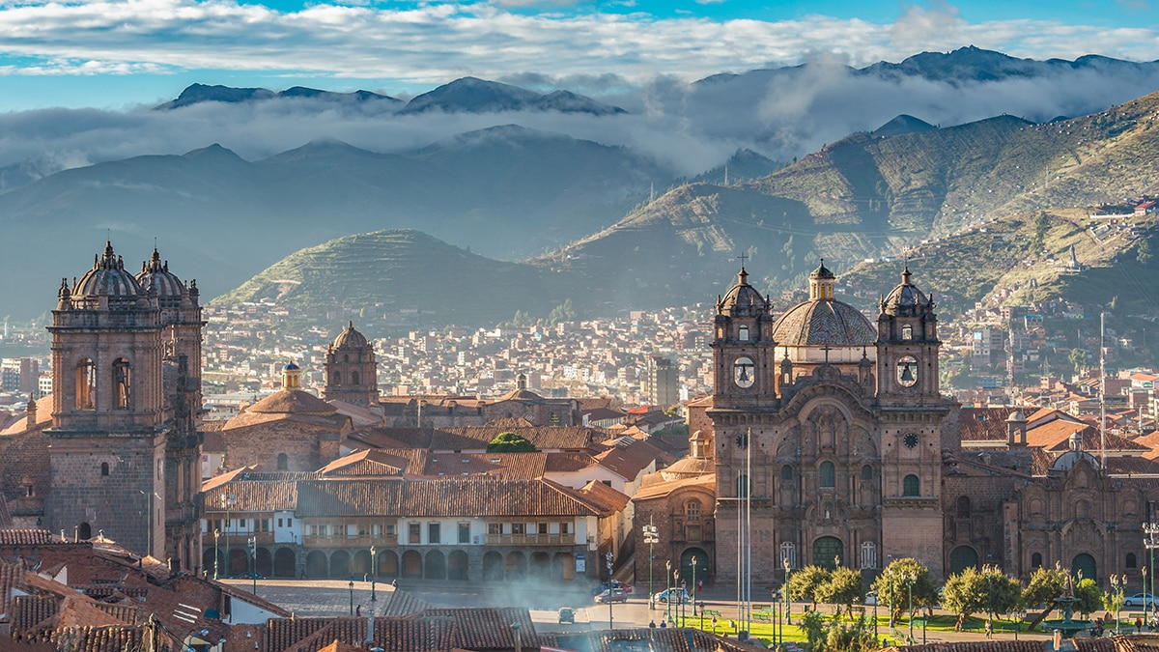

**13.3 İnka Mimarisi**

İnka mimarisi üç temel kavram üzerine kurulmuştur: hassaslık, kullanışlılık ve sadelik. Yapıları, kusursuz bir şekilde yontulmuş, her biri tonlarca ağırlıkta olan, harçsız olarak birbirine kolaylıkla oturtulan taş bloklardan oluşmuştur (Anonim 2019f). Kapı, pencere ve duvar nişlerinde en baskın biçim olarak ikizkenar yamuk kullanmışlardır.

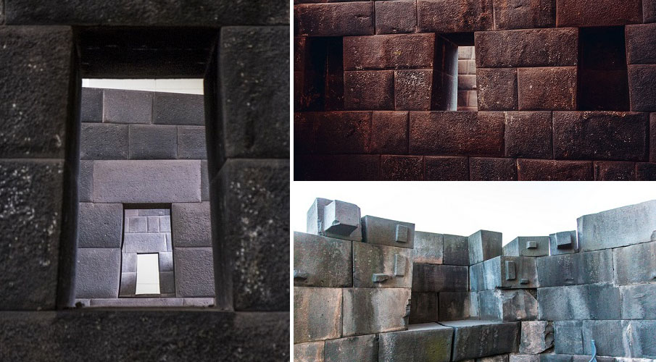

**13.4 Plaza de Armas**

Savaşçılar medanı; kentin ana meydanı olan Plaza de Armas ve çevresi kolonyal döneme ait binalar ve kiliselerle kaplıdır. Bunların yanı sıra restoran, kafe ve hatıra eşya satan dükkanları ile meydan, şehrin bir eğlence ve cazibe merkezidir (Anonim 2013). Peru’daki İspanyol Barok mimarisinin en belirgin örneklerinden Cusco Cathedral (16.yy) ve İglesia de la compañia de jesus (Cizvit kilisesi 17.yy)’un her ikisi de şehir merkezinde yer almaktadır. Iglesia de la compañia de jesus (The Company of Jesus Church) 1570’lerde Cizvitler tarafından  İnkaların Huayna Capac Sarayı üzerine inşa edilmiştir (Anonim 2019g). Cusco Cathedral ise Viracocha Sarayı temellerine inşa edilmiştir (Anonim 2019g). Meydanın tam ortasındaki çeşmenin üzerinde ise İnka İmparatoru  Pachacuti’nin altın renkte heykeli bulunmaktadır (Anonim 2019g).

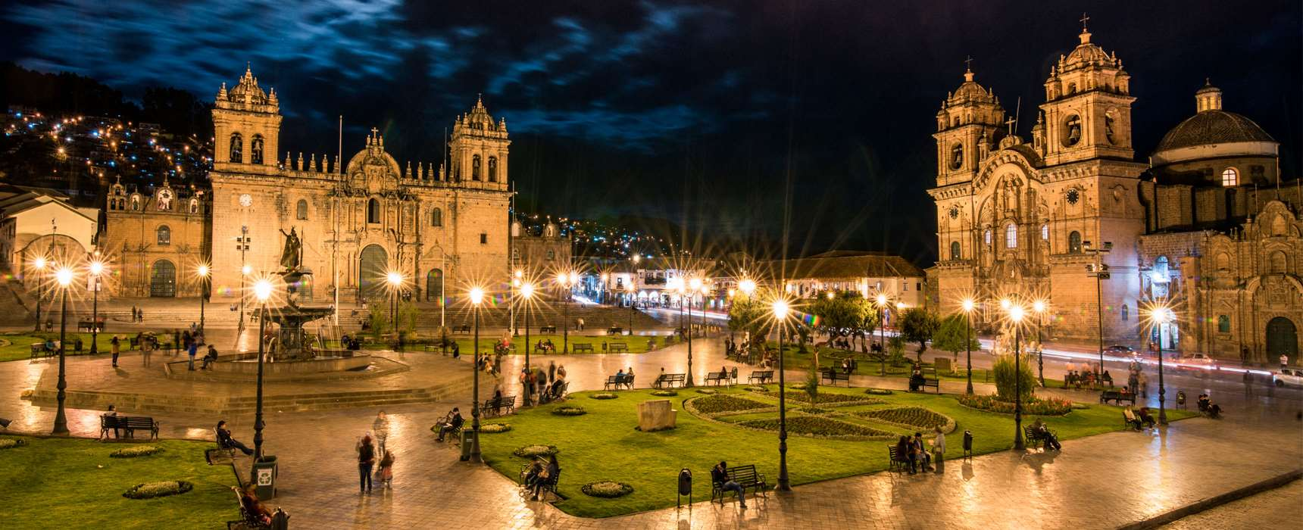

**13.4.1 Cusco Caddeleri**

Calle Hatun Rumiyoc (Rumiyoc Caddesi) On iki açılı taş, Cusco‘ da bulunan arkeolojik bir eserdir. İnka saray duvarının bir parçasıdır ve ulusal miras alanı olarak kabul edilmektedir (Anonim 2019f).

Calle Marqués (Marki Caddesi), Calle Saphy (Saphy Caddesi), Calle San Agustín (Agustin Caddesi)

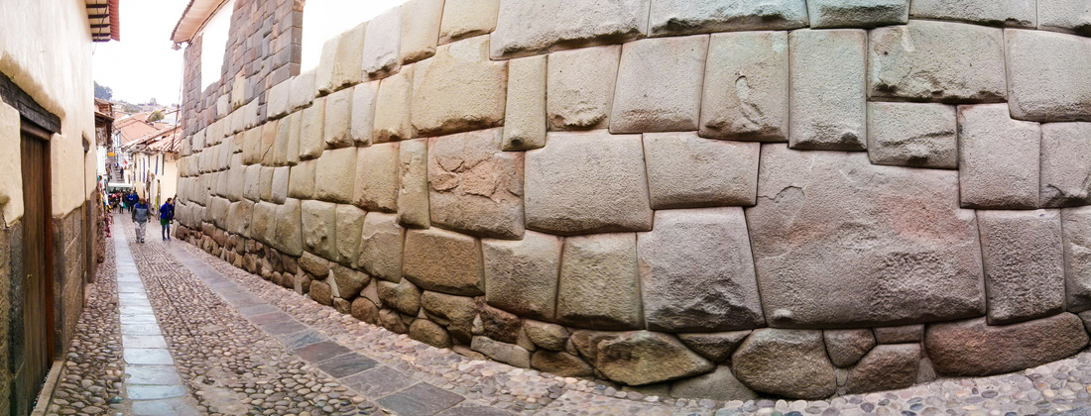

**13.5 Coricancha Güneş Tapınağı**

İnkalar tarafından Güneş Tanrısı İnti adına yapılmıştır. Tapınağın duvarları ve zemini altınla kaplanmış ancak altın süslemeler, İspanyollar tarafından eritilerek ülkelerine taşınmıştır. Tapınak, büyük taş blokların harç kullanılmadan üst üste konulmasıyla inşa edilmiştir. Bu nedenle de hiçbir depremden etkilenmemiştir. Ancak 1950 yılında, tapınağın üzerine inşa edilen St. Dominique kilisesi bu deprem esnasında yıkılmıştır (Anonim 2017b).